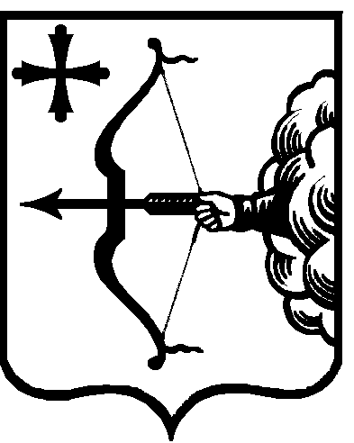

|  |  |  |  |
| --- | --- | --- | --- |
| ПРАВИТЕЛЬСТВО КИРОВСКОЙ ОБЛАСТИ  ПОСТАНОВЛЕНИЕ | | | |
| 18.12.2023 |  | № | 699-П |
| г. Киров | | | |

**О признании утратившими силу некоторых**

**постановлений Правительства Кировской области**

Правительство Кировской области ПОСТАНОВЛЯЕТ:

1. Признать утратившими силу постановления Правительства Кировской области:

1.1. От 27.08.2010 № 66/425 «Об утверждении Положения об округах санитарной и горно-санитарной охраны лечебно-оздоровительных местностей и курортов регионального значения на территории Кировской области».

1.2. От 30.03.2011 № 96/105 «О внесении изменений в постановление Правительства Кировской области от 27.08.2010 № 66/425».

1.3. От 21.04.2016 № 95/261 «О внесении изменений в постановление Правительства Кировской области от 27.08.2010 № 66/425».

2. Настоящее постановление вступает в силу со дня его официального опубликования.

И.о. Председателя Правительства

Кировской области Д.А. Курдюмов